Gran servicio = Gran negocio
Creado el: 02/2019 por la Organización Nacional de la FFA

Resumen del video de SAE: Madalyn nos lleva a recorrer su programa de experiencia agrícola supervisada (SAE) en Bucke’s Feed & Grain. Nos muestra las tareas diarias que realiza para ayudar al éxito del pequeño negocio.
Objetivos de aprendizaje del estudiante:
Luego de completar estas actividades, los estudiantes...
- Describirán las tareas que se realizan en una SAE para pequeños negocios.
- Calcularán y resolverán el impuesto a las ventas y problemas para dar cambio.
- Creará o actualizará un listado de inventario para su clase de agricultura.

Tiempo requerido: 45 minutos
Recursos:
- Video: “Madalyn Nissen – SAE – Bucke’s Feed & Grain,” https://vimeo.com/289989687

Equipos e insumos necesarios:
- Una copia de la hoja de trabajo “Todo sobre los negocios pequeños” para cada estudiante.
- Una copia de la hoja de trabajo “Inventar” para cada estudiante.
- Una copia de la hoja de trabajo “Todo sobre el dinero” para cada estudiante.
- Acceso a Internet para reproducir el video en tiempo real o para insertarlo en PowerPoint con anticipación.
- Tijeras
- Cinta o pegamento
- Calculadoras

Este plan de estudios rápido también sirve como parte de:
- Una lección/unidad de SAE.
- Una lección de agronegocio.

Estas actividades están alineadas con los siguientes estándares:
Precepto de la FFA
- FFA.PL-A.Acción: Asumir la responsabilidad y tomar las medidas necesarias para lograr los resultados deseados, sin importar cuál sea el objetivo o la tarea en cuestión.
- FFA.PL-C.Visión: Visualizar el futuro y cómo llegar allí.
- FFA.PL-E.Conciencia: Comprender la visión, la misión y los objetivos personales.
- FFA.PL-F Mejora continua: Aceptar la responsabilidad del aprendizaje y el crecimiento personal.
- FFA.PG-I.Crecimiento profesional: Asumir la responsabilidad de adquirir y mejorar las habilidades necesarias para el éxito profesional.
- FFA.CS-M.Comunicación: Interactuar de manera efectiva con otras personas en entornos personales y profesionales.
Núcleo común: hablar y escuchar
- CCSS.ELA-Educación.SL.9-10.1 Iniciar y participar de manera efectiva en una variedad de discusiones colaborativas (individuales, en grupos y dirigidas por docentes) con diversos socios sobre temas, textos y problemas de los grados 9.º-10.º , basándose en las ideas de los demás y expresando las ideas propias de forma clara y persuasiva.
- CCSS.ELA-Literacy.SL.9-10.2 Integrar múltiples fuentes de información presentadas en diversos medios o formatos (por ejemplo, de manera visual, cuantitativa, oral) evaluando la credibilidad y precisión de cada fuente.
Prácticas para prepararse para las carreras AFNR
- CRP.04. Comunicarse de forma clara, eficaz y con una razón. Las personas preparadas para una carrera comunican pensamientos, ideas y planes de acción con claridad, ya sea mediante métodos escritos, verbales o visuales.
- CRP.10. Planificar la educación y la carrera profesional alineadas con las metas personales. Las personas preparadas para una carrera profesional se apropian personalmente de sus propias metas educativas y profesionales, y actúan regularmente basándose en un plan para alcanzar estas metas.

Asociación para las habilidades del siglo XXI
- Comunicación
- Iniciativa y autodirección
- Liderazgo y responsabilidad

Plan de estudios:
- Pregunta de presentación: ¿Qué tareas podría tener que realizar si trabajara en una tienda local?

- Introducción: Lea las respuestas de los estudiantes a la pregunta de presentación. Ahora que ha observado las tareas de la tienda, ¿qué cambiaría si miráramos específicamente una tienda de granos y alimentos? Hoy vamos a ver un video corto sobre el proyecto de SAE de una estudiante en una tienda local de alimentos y granos.

- Actividad:
  - Todos los estudiantes necesitan una copia de la hoja de trabajo “Todo sobre los negocios pequeños”. Pídales a los estudiantes que vean el video “Madalyn Nissen – SAE – Bucke’s Feed & Grain” (https://vimeo.com/289989687) y que respondan las preguntas adjuntas.

  - Todos los estudiantes necesitan una copia de la hoja de trabajo “Inventario”. Los estudiantes categorizarán los artículos provistos para crear una lista de inventario. Cortarán cada uno de ellos y los pegarán con cinta o pegamento en su respectiva categoría. Tendrán que ponerle un título a las listas de los inventarios.

  - Todos los estudiantes necesitan una copia de la hoja de trabajo “Todo sobre el dinero”.
Parte 1: Ser capaz de calcular correctamente el impuesto a las ventas y dar cambio es fundamental para cualquier negocio. Los estudiantes calcularán el impuesto a las ventas y determinarán el costo total para el cliente para cada problema.

Parte 2: Los estudiantes calcularán el monto del cambio que un cliente debe para cada problema.

- Seguimiento: Al completar la actividad, pídales a los estudiantes que conversen sobre las habilidades que hayan desarrollado (terminar el inventario y manejar dinero [impuesto a las ventas y cambio]).

- Subir de nivel: Para aprovechar al máximo esta lección, pida a los estudiantes que hagan un inventario para su clase específica (taller, invernadero, ciencias del mundo animal, etc.).

- Boleto de salida: ¿Por qué tener un inventario preciso es tan importante para un negocio?

Todo sobre los negocios pequeño
Alineada con los siguientes estándares:
FFA.PL-A; FFA.PL-C; FFA.PL-E; FFA.PL-F; FFA.PG-I; FFA.CS-M; CCSS.SL.9-10.1; CCSS.SL.9-10.2; CRP.04; CRP.10

Instrucciones:
Respondan las siguientes preguntas mientras miran el video “Madalyn Nissen – SAE – Bucke’s Feed & Grain”. La URL del video es https://vimeo.com/289989687.

¿Cuál es el proyecto de SAE de Madalyn?
Pasos iniciales:



Habilidades desarrolladas:


Futuro:


Inventario
Alineada con los siguientes estándares:
FFA.PL-A; FFA.PL-C; FFA.PL-E; FFA.PL-F; FFA.PG-I; FFA.CS-M; CCSS.SL.9-10.1; CCSS.SL.9-10.2; CRP.04; CRP.10

Instrucciones:
Categorice los artículos provistos para crear una lista de inventario. Corte cada uno de ellos y péguelos con cinta o pegamento en su respectiva categoría. Asegúrese de ponerle nombre a sus listas de inventario en la siguiente página.


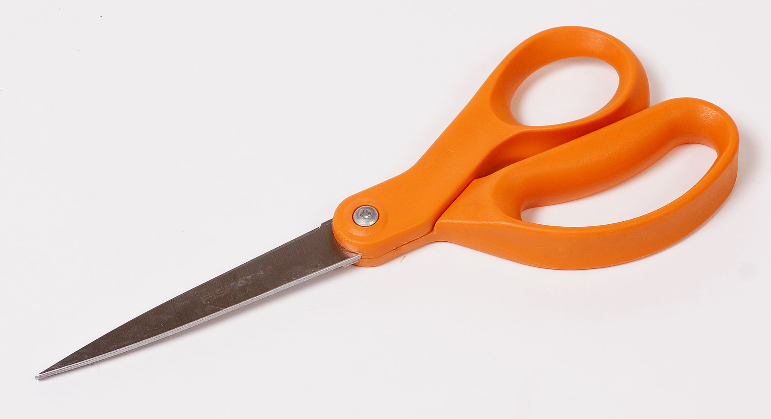



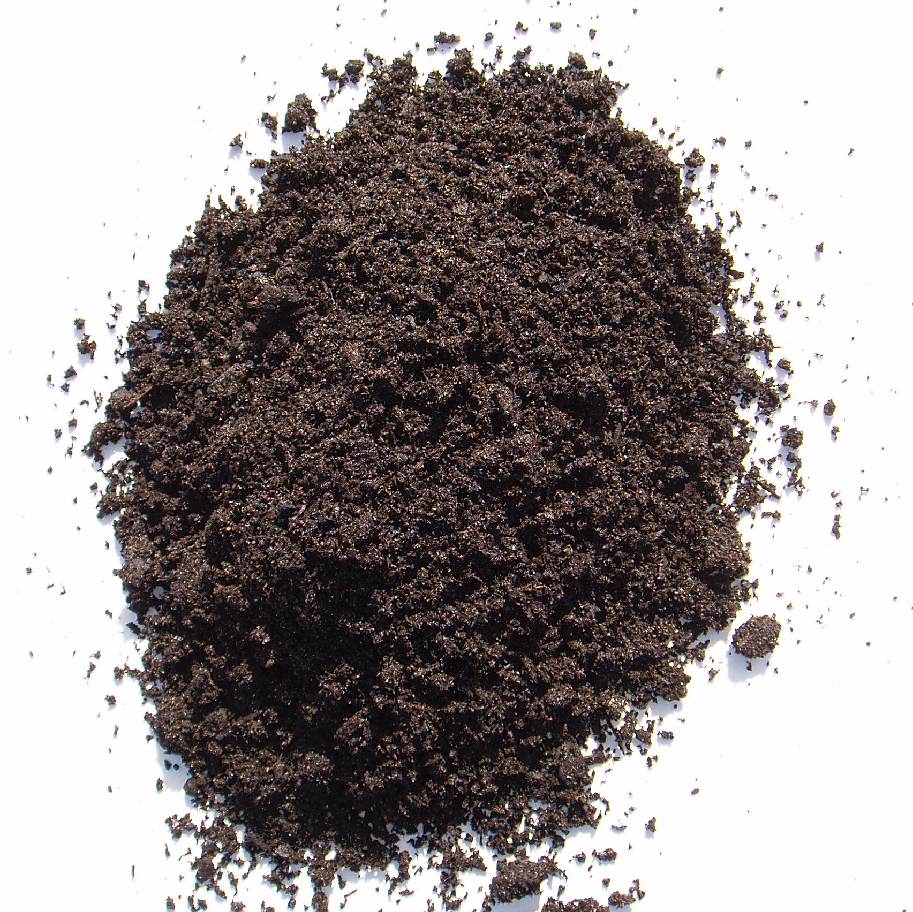

Todo sobre el dinero
Alineada con los siguientes estándares:
FFA.PL-A; FFA.PL-C; FFA.PL-E; FFA.PL-F; FFA.PG-I; FFA.CS-M; CCSS.SL.9-10.1; CCSS.SL.9-10.2; CRP.04; CRP.10

Instrucciones:
Parte 1: Ser capaz de calcular correctamente el impuesto a las ventas y dar cambio es fundamental para cualquier negocio. Complete los cálculos de los problemas del impuesto a las ventas a continuación.
Ejemplo: El total del cliente antes de impuestos es de $12.50. El impuesto a las ventas de su zona es de 7.5%.

$12,50 X 7,5% = __X___
$12,50 + X = Total adeudado

$12,50 $12,50
X 0,075 + 0,94
0,9375 que se redondea a $0.94 (Este es el monto que le $13,44
cobrarán al cliente por el impuesto).

El cliente debe $13,44.

El total del cliente antes del impuesto es de $25,75.
El impuesto a las ventas es de 9,5%.
El total del cliente antes del impuesto es de $56,00.
El impuesto a las ventas es de 8%.

El total del cliente antes del impuesto es de $72,25.
El impuesto a las ventas es de 8,5%.
El total del cliente antes del impuesto es de $110,00.
El impuesto a las ventas es de 7,5%.

Parte 2: Complete los problemas para dar cambio a continuación.

Ejemplo: El total del cliente es de $12,50. Le dan $20. ¿Cuál es el cambio?

$20,00
- $12,50
$7,50

El vuelto del cliente es de $7,50.

El total del cliente es de $56,35.
Le dan $60,00.
El total del cliente es de $25,76.
Le dan $26,00.

El total del cliente es de $22,50.
Le dan $30,00.
El total del cliente es de $12,75.
Le dan $15,00.
El total del cliente es de $150,02.
Le dan $155,00.
El total del cliente es de $75,10.
Le dan $80,00.

RESPUESTA: Todo sobre los negocios pequeño
Alineada con los siguientes estándares:
FFA.PL-A; FFA.PL-C; FFA.PL-E; FFA.PL-F; FFA.PG-I; FFA.CS-M; CCSS.SL.9-10.1; CCSS.SL.9-10.2; CRP.04; CRP.10

Instrucciones:
Respondan las siguientes preguntas mientras miran el video “Madalyn Nissen – SAE – Bucke’s Feed & Grain”. La URL del video es https://vimeo.com/289989687.

¿Cuál es el proyecto de SAE de Madalyn?

Trabajar en Bucke’s Feed and Grain
Pasos iniciales:

Que le den tareas en la parte de atrás del negocio como limpiar los pisos y reponer artículos en las estanterías

Ahora puede contestar el teléfono y manejar la caja registradora

Habilidades desarrolladas:

Habilidades de comunicación
Valorar la ética del esfuerzo
Formar parte de un equipo

Futuro:

Temas básicos de tención al cliente y trabajar en la comunidad

RESPUESTA: Inventario
Alineada con los siguientes estándares:
FFA.PL-A; FFA.PL-C; FFA.PL-E; FFA.PL-F; FFA.PG-I; FFA.CS-M; CCSS.SL.9-10.1; CCSS.SL.9-10.2; CRP.04; CRP.10

Instrucciones:
Categorice los artículos provistos para crear una lista de inventario. Corte cada uno de ellos y péguelos con cinta o pegamento en su respectiva categoría. Asegúrese de ponerle nombre a sus listas de inventario en la siguiente página.

Suministros para la tienda
Suministros para el invernadero
Suministros para la oficina

Lápices y bolígrafos
Ganchitos para papeles
Tijeras

Martillo
Destornillador
Pinzas
Cinta aisladora

Maceta
Tierra
Semillas

RESPUESTA: Todo sobre el dinero
Alineada con los siguientes estándares:
FFA.PL-A; FFA.PL-C; FFA.PL-E; FFA.PL-F; FFA.PG-I; FFA.CS-M; CCSS.SL.9-10.1; CCSS.SL.9-10.2; CRP.04; CRP.10

Instrucciones:
Parte 1: Ser capaz de calcular correctamente el impuesto a las ventas y dar cambio es fundamental para cualquier negocio. Complete los cálculos de los problemas del impuesto a las ventas a continuación.
Ejemplo: El total del cliente antes de impuestos es de $12.50. El impuesto a las ventas de su zona es de 7,5%.

$12,50 X 7,5% = __X___
$12,50 + X = Total adeudado

$12,50 $12,50
X 0,075 + 0,94
0,9375 que se redondea a $0,94 (Este es el monto que le $13,44
cobrarán al cliente por el impuesto).

El cliente debe $13,44.

El total del cliente antes del impuesto es de $72,25.
El impuesto a las ventas es de 8,5%.

$78,39
El total del cliente antes del impuesto es de $25,75.
El impuesto a las ventas es de 9,5%.

$28,20

El total del cliente antes del impuesto es de $56,00.
El impuesto a las ventas es de 8%.

$60,48

El total del cliente antes del impuesto es de $110,00.
El impuesto a las ventas es de 7,5%.

$118,25

Parte 2: Complete los problemas para dar cambio a continuación.

Ejemplo: El total del cliente es de $12,50. Le dan $20. ¿Cuál es el cambio?

$20,00
- $12,50
$7,50

El vuelto del cliente es de $7,50.

El total del cliente es de $56.35.
Le dan $60,00.

$3,65
El total del cliente es de $25.76.
Le dan $26,00.

$0,24

El total del cliente es de $22.50.
Le dan $30,00.

$7,50
El total del cliente es de $12.75.
Le dan $15,00.

$2,25
El total del cliente es de $75.10.
Le dan $80,00.

$4,90

El total del cliente es de $150.02.
Le dan $155,00.

$4,98

